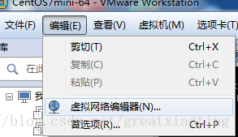
点击虚拟网络编辑器
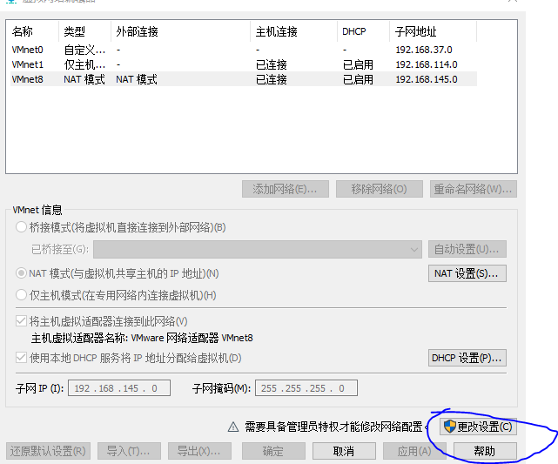
点击更改设置
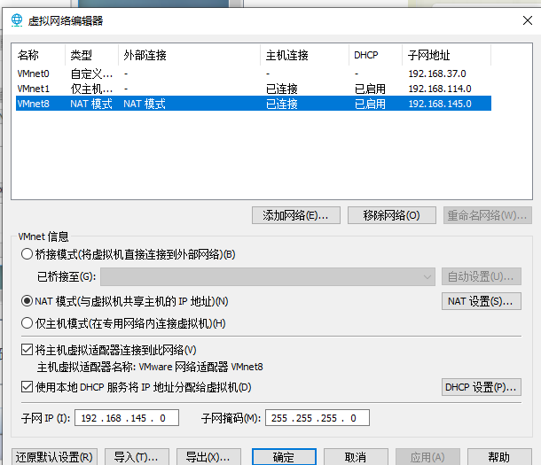
保证图中都有被勾选
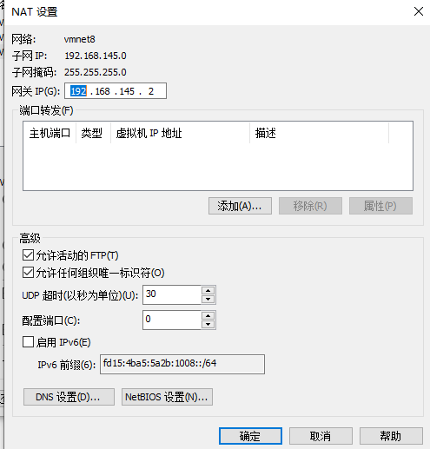
点击旁边的NAT设置后，再点击确认即可
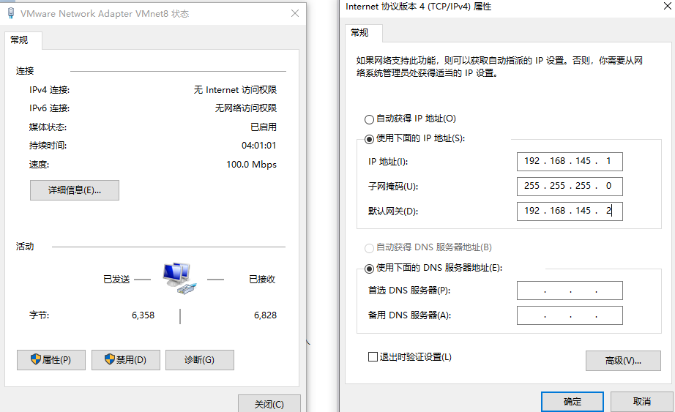
将VMWARE8的相关信息修改如下
执行这个命令，一定要加sudo（虚拟网卡文件因人而异）.

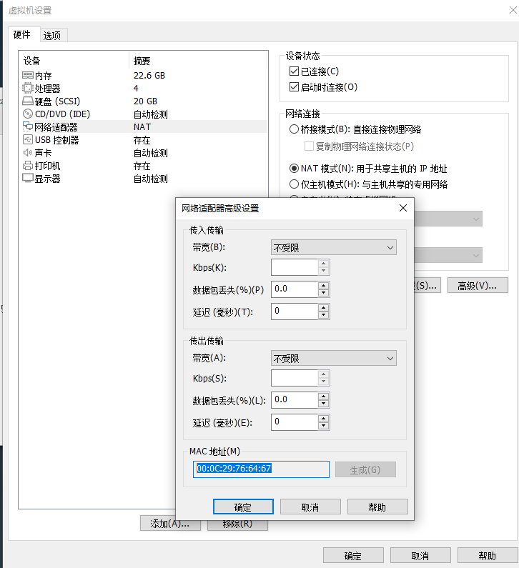
记住虚拟机的mac地址
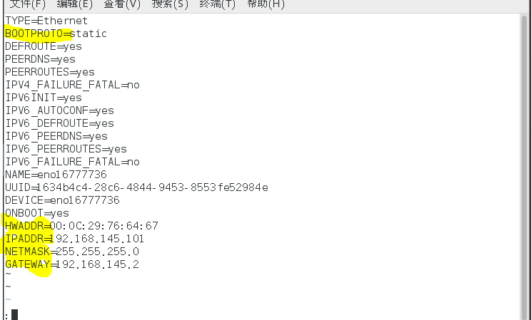

将BOOTPROTO设为static，将ONBOOT设为yes，以及加上标黄的四个语句(IP由上面的虚拟网卡查询可得)按下Esc进入命令模式输入:wq保存并退出
执行这两个语句
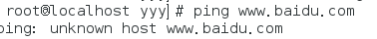
这时候你会发现我们无法ping通，那就是因为我们没有加DNS以及添加网卡(手动狗头)
首先，先执行以上语句(地址根据自己实际需求而定)

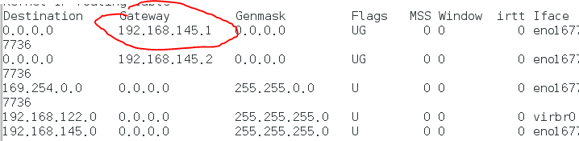
然后netstat - rn, 发现上面的界面
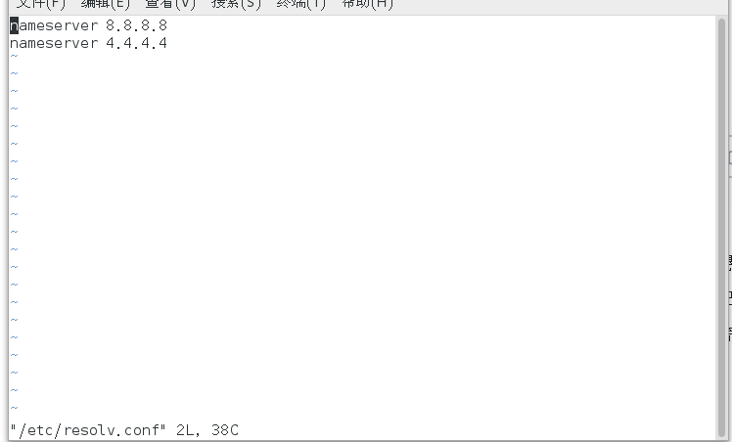
执行/etc/resolv.conf 作为我们的一个DNS
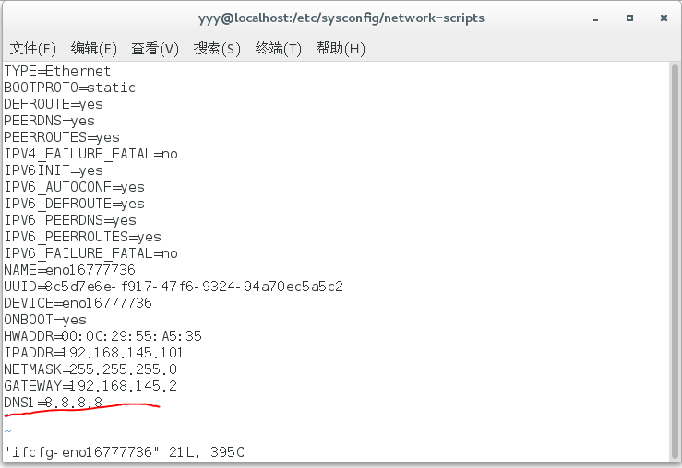
重回到网卡界面，添加DNF
执行上述两个语句
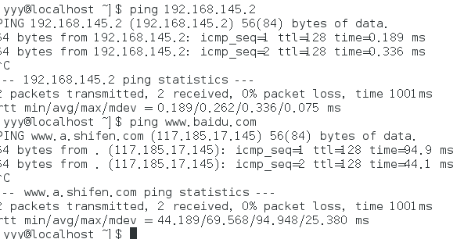
ping成功（ctrl+c 可以退出ping的进程）
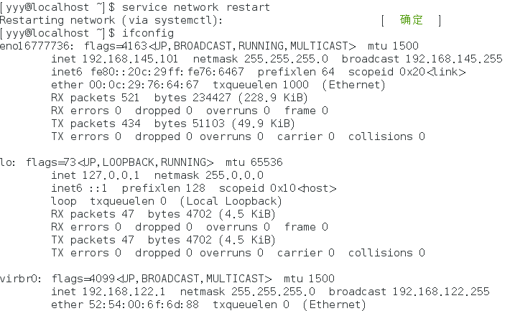
重启网络后或者更换wifi后，IP不变

静态网络配置结束

